6. Colbert. Ordonnance de Louis XIV roy de France et de Navarre. Paris.1667.
Prancūzijos karaliaus Liudviko XIV išleistas pirmasis susistemintas Didysis proceso ordonansas, įvedęs vieningą teismo procesą visoje karalystėje. Taip partikuliarioje Prancūzijos teisėje atsiranda pirmasis susistemintas, vieningas teisės aktas. Ordonansas vadintas dar ir Kolbero pavadinimu, nes kodifikacijos procesui vadovavo karaliaus pirmasis ministras Žanas Batistas Kolberas.

Liudvikas XIV, galantiškasis ir šokantis karalius, įsteigęs baleto akademiją, pasižymėjo ne tik pas šokyje, bet ir grakščiais žingsneliais teisėje. Tiesa, sunku spręsti, kiek jo nuopelnų yra teisėje – greičiausiai tai jo pirmojo ministro Žano Batisto Kolbero (Jean-Baptiste Colbert) iniciatyvos ir darbai. Jo dėka, partikuliarioje Prancūzijos teisėje užgimė teisės sisteminimo idėja – kodifikuoti papročių, atskirų sričių teisę, suvienodinant ir verčiant bendra karalystės teise. Betgi didžiausias netikėtumas slypi tame, kad sisteminta ne materialioji, o procesinė teisė. Nepaisant karaliaus absoliutizmo, vis tik neįstengta įvesti vieningos teisės. Pradžioje apsiribota tik teismo procesu – bent jau karališkas teisingumas bus vykdomas pagal vieningą tvarką. Beje, vietos parlamentai (t. y. to meto regionų teismai) gerokai keikė tokią iniciatyvą, kadangi manė, kad taip paveržiama jų laisvė ir regionų savastis.
Taip 1667 m. pasirodė civilinio proceso (didysis) ordonansas. Leidime atsisakyta perteklinės puošybos, gausaus alegorijų vaizdavimo, bet ties skyrių dalimis įterpti gausybės rago motyvai (gėrybių krepšiuose), tarytum liudija karališkos malonės teikiamą naudą tautai – imkite ir džiaukitės karališku, vieningu teisingumu. Ruda oda įrištas leidinys su dekoruota nugarėle – su auksu puoštomis iškiliomis juostelėmis ir skydeliais. Kaip bebūtų, leidimas pasižymi prancūzišku subtilumu, saikinga puošyba, juk svarbu turinys, o ne forma.

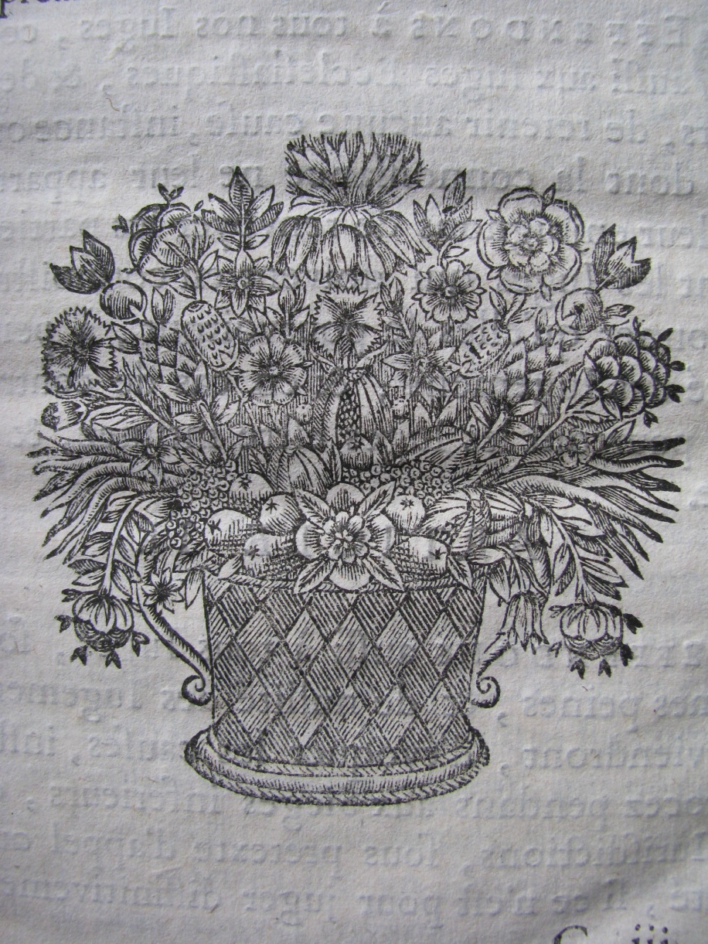

Įprastai tokie gausybės krepšiai naudoti kaip gerovės alegorija, o šiuo atveju, tarytum sako apie įstatymo nešamą naudą visuomenei – bus vieningas teisingumas visoje karalystėje
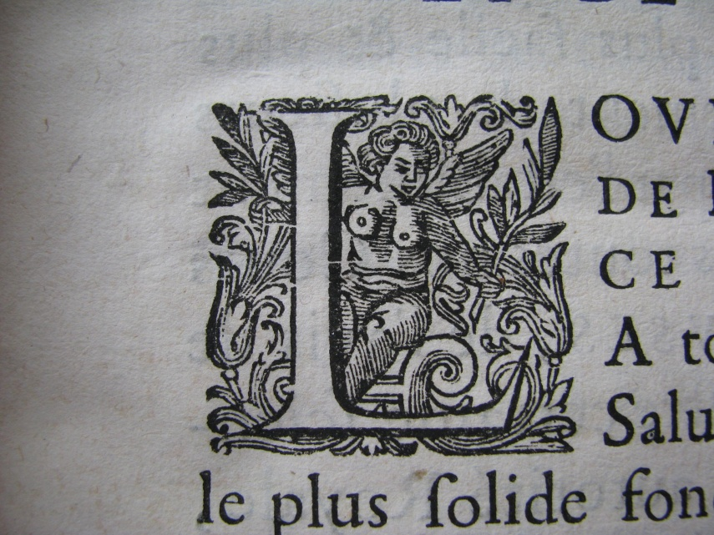
Tęsiant viduramžių knygos tradiciją, iliuminuojamos pirmosios raidės su įvairiausiom alegorijom

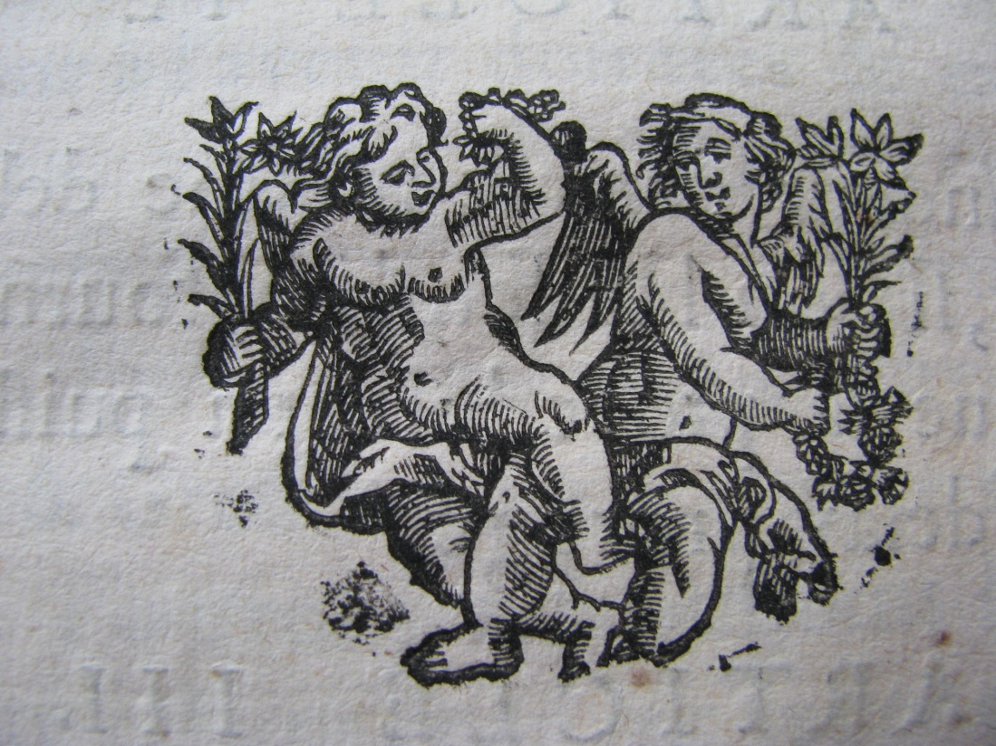
Skyrių dalys užbaigiamos atvaizdais, alegorijomis, tačiau jos minimalistinės, be perteklinių vaizdų, o naudojami tarytum kaip skirtukai.
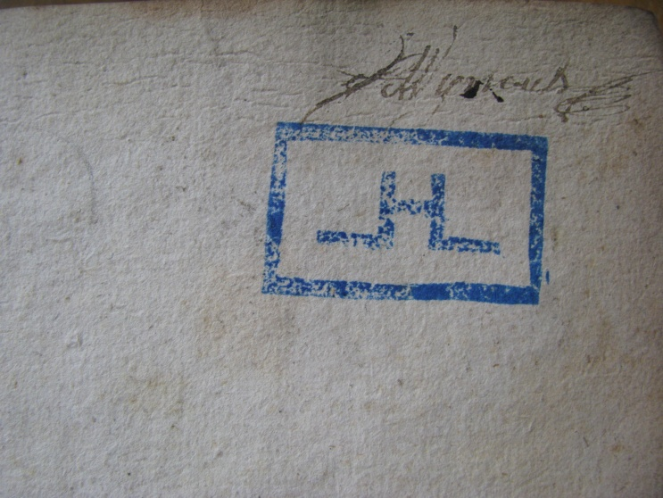
Kaip knyga, leidinys asignuotas jos savininko ženklu ir parašu. Sunku būtų įvardinti ex librisu, bet matyt, panaudotas savininko signetas, taip įtvirtinant savo nuosavybę.

